小程序学习

一. 什么是微信小程序？

1. 不需要下载安装即可使用。小程序安装包不大于1M。

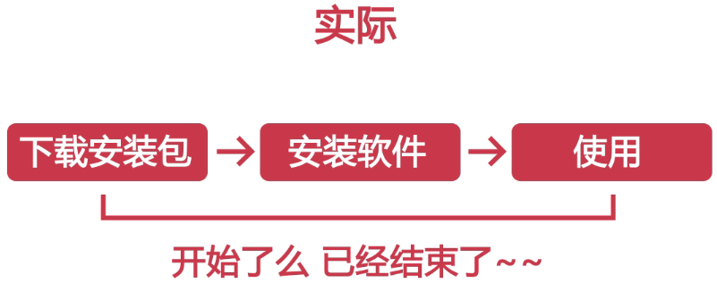

2. 用户”用完即走”，不用关心是否安装太多应用。

3. 应用将无处不在，随时可用。

二. 小程序特点

1. 业务逻辑简单——适合做简单的、用完即走的应用

2. 使用频率低——低频的应用

3. 对性能要求低——适合性能要求不高的应用

4. 不合适应用

● 社区、系统推送类——知乎、新闻头条等

● 直播类

● 手游

5. 适合应用

● 叫餐——服务类

● 购买电影票猫眼——服务类

● 滴滴打车——服务类

三. 小程序下载地址

|  |
| --- |
| http://t.cn/RVKH0HS |

四. 没有小程序账号的限制

1. 不能上传和发布小程序。

2. 不能真机运行，只可以在PC的模拟中运行。

3. 录音、网络状态、罗盘、拨打电话等功能无法使用。

4. 获取用户信息的流程是模拟而不是真实。

五. 整理快捷键

|  |  |
| --- | --- |
| 功能 | 快捷键 |
| 单步调试 | F10 |
| 跳到下一个断点 | F8 |
| 查找文件 | ctrl+p |
| 文件内搜索 | ctrl+f |
| 调试端口查看缓存 | storage |
| 多游标模式 | ctrl+d |
| 打开命令面板 | F1 |

六. 文件结构

|  |  |  |
| --- | --- | --- |
| 文件名 | 级别 | 介绍 |
| pages | 1 | 页面总目录 |
| index/其他 | 2 | 各个页面目录 |
| js | 3 | 控制逻辑行为 |
| wxml | 3 | 元素结构/类似html |
| wxss | 3 | 样式/类似CSS |
| json | 3 | 配置文件 |
| app.js | 1 | 全局app的js文件 |
| app.json | 1 | 全局app的配置文件 |
| app.wxss | 1 | 全局app的样式文件 |
| 页面层级 | —— | 最多5级页面 |

七. 细节

|  |  |
| --- | --- |
| <text> 标签 | 只有用text标签包围的文字才能在手机中长按选中。 |
| <text> 标签 | 支持转义字符。例如：\n； |
| 单位rpx | 响应式单位 |
| <swiper>标签 | vertical属性表示垂直滚动，官方文章未提及 |
| 配置 | 页面配置文件仅对window配置有效，不需要加前缀 |
| 数据绑定 | 当属性值需设置为false时，需用{{}}包围。不然会解析成布尔值，即为空，空有时默认为true。 |
| wx:if | 通常用来控制元素的显示或者隐藏，当值为true时显示，为false隐藏  <text wx:if="{{condition}}" class="news-date">{{date}}</text> |
| {{...itemName}} | 三个小点相当于把数据源中数据平铺，致使模板中可直接使用变量不需要增加前缀 |

八. 移动设备分辨率

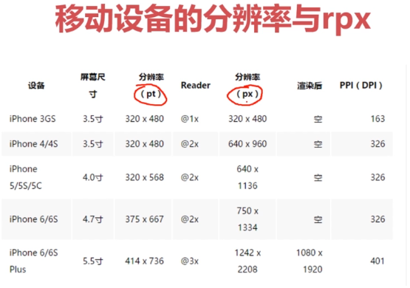

九. 模块化

1. 定义模块输出

|  |
| --- |
| var local_data = {}; //定义数据  module.exports = { //模块输出  postList:local_data,  } |

1. 加载模块

|  |
| --- |
| var postData = require（“../../../data/post-data.js”）;  //require 仅支持相对路径 |

十. 缓存——最大上限10MB

1. 缓存设置

|  |
| --- |
| wx.setStorageSync(); //同步  wx.setStorage(); //异步 |

2. 缓存获取

|  |
| --- |
| wx.getStorageSync(); //同步  wx.getStorage(); //异步 |

3. 缓存删除

|  |
| --- |
| wx.removeStorageSync(); //同步  wx.removeStorage(); //异步  wx.clearStorageSync(); //同步 删除所有  wx.clearSStorage(); //异步 删除所有 |

十一. 交互反馈

1. showToast() —— 提示框

2.showModal() —— 确定框

十二. 音乐播放

1.音乐播放——资源需用流媒体(音乐及图片)，不能使用本地资源。